# **I Con Sabor a Colombia Vuelo desde Monterrey**

**MT-52311** - Web: <https://viaje.mt/6YhBz>

**8 días y 7 noches**

Desde $999 USD | DBL + 399 IMP

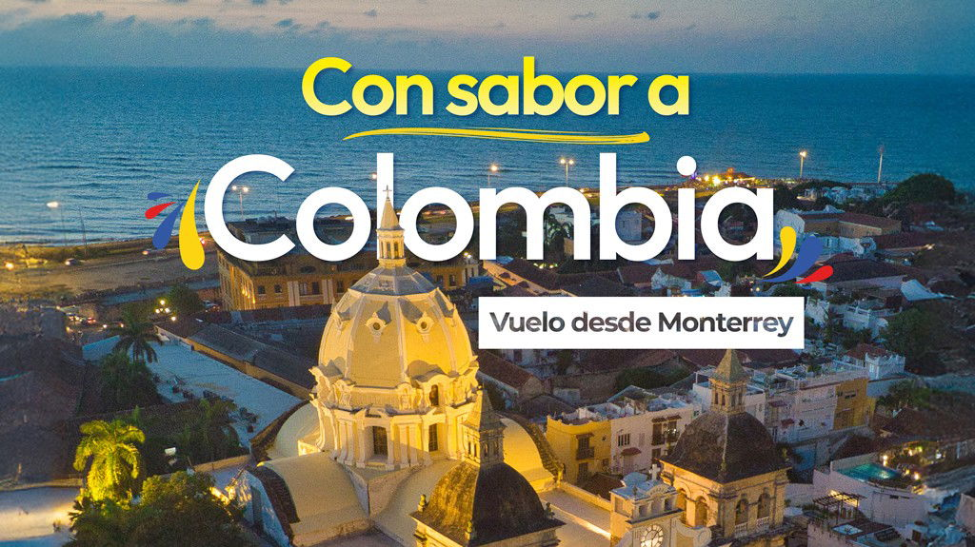

**Incluye vuelo con**

|  |  |
| --- | --- |
|  |  |

#### **I SALIDAS**

|  |
| --- |
| **2025** |
| Agosto: 28  Octubre: 26  Noviembre: 09, 20 |

#### **I PAISES**

Colombia.

#### **I CIUDADES**

Bogotá, Medellín, Cartagena.

#### **I ITINERARIO**

**DÍA 1**

**MONTERREY – BOGOTÁ**

Cita en el aeropuerto de Monterrey para abordar el vuelo nocturno con destino a Bogotá, Noche abordo.

**DÍA 2  BOGOTÁ – Visita de Ciudad, Monserrate y Museo Botero**

Llegada al aeropuerto y traslado al hotel para descansar un poco y tomar el desayuno, Iniciaremos la visita de ciudad que comienza en el Museo de Botero, donde se encuentra la donación del artista colombiano Fernando Botero, que alberga 123 obras de su autoría y 85 obras de otros artistas internacionales. Continuaremos caminando y recorriendo las principales calles del Centro Histórico de forma panorámica dónde apreciaremos los principales atractivos arquitectónicos, históricos y culturales de Bogotá: el Teatro Colón, Palacio San Carlos, Plaza de Bolívar y la Catedral Primada de Colombia. Finalizaremos visitando la cima del Cerro de Monserrate, a través del funicular o teleférico, se estará ascendiendo 3.152 metros más cerca de las estrellas para conocer el santuario donde se venera la imagen del Señor Caído de Monserrate y la Virgen Morena de Monserrat, así como la vista panorámica de la ciudad. Alojamiento en Bogotá.

NOTA: Los martes el Museo de Botero está cerrado, se reemplazará visitando el Museo de Oro. Los domingos y festivos en Monserrate se incrementa la afluencia de público nacional e internacional.

**DÍA 3  BOGOTÁ**

Dia libre para actividades personales. Recomendamos realizar una excursión a la Catedral de Zipaquirá, o bien disfrutar la ciudad. Alojamiento en Bogotá.

**DÍA 4**

**BOGOTÁ – MEDELLÍN – Visita de ciudad y Comuna 13**

A la hora prevista, traslado al aeropuerto para abordar vuelo con destino a la Ciudad de Medellín. Recepción en el aeropuerto internacional José María Córdova, traslado a la ciudad de Medellín. Al llegar a “La Ciudad de la Eterna Primavera” haremos una pausa para almorzar (por cuenta de los pasajeros). Iniciaremos la visita panorámica por el reconocido sector del Poblado tomando la ruta hacía la reconocida Comuna 13, considerada por mucho tiempo como uno de los sectores más peligrosos del mundo y que hoy sorprende por su historia de resiliencia y transformación social a través del arte y la innovación; de la mano de un guía local caminaremos por sus particulares calles, apreciaremos los coloridos grafitis y haremos uso del primer sistema de escaleras eléctricas a cielo abierto en el mundo. Continuaremos visitando los lugares más representativos de la ciudad como Cerro Nutibara donde se encuentra la réplica de un pueblo tradicional antioqueño reflejado en las artesanías, gastronomía y arquitectura del lugar conocido como Pueblito Paisa; También podrás observar de forma panorámica la arquitectura de la ciudad y cerraremos nuestro city tour en el Parque Memorial Inflexión, un espacio urbano que hoy rinde homenaje a las víctimas de la época más difícil de violencia en Colombia, fue construido sobre el lugar que ocupaba el edificio Mónaco, antigua propiedad del líder del Cartel de Medellín, representando la memoria, esperanza y el cambio sin olvidar su historia. Será la oportunidad de explorar la renovación urbana y contemporánea que han dado forma a la identidad y cultura paisa. Al final del día registro en el hotel. Alojamiento en Medellín.

**DÍA 5**

**MEDELLÍN**

Dia libre para realizar actividades personales. Recomendamos un tour de día completo para conocer La Piedra del Peñol y Guatapé. Alojamiento en Medellín.

**DÍA 6  MEDELLÍN – CARTAGENA – Visita de Ciudad con Castillo de San Felipe**

A la hora acordada traslado al aeropuerto para abordar cuelo con destino a Cartagena. Llegada y recepción y traslado su hotel para dejar sus pertenencias ya que empezaremos nuestras actividades (no se realiza check in en el hotel). La visita de ciudad comienza recorriendo Bocagrande, la bahía de Cartagena, conocida por sus playas y vibrante ambiente comercial. Luego, el Castillo o Fuerte de San Felipe de Barajas, erigido en el siglo XVII por los españoles para resguardarse de los piratas y, más tarde, de los ingleses. Continuaremos con una caminata por el centro histórico, dónde exploremos los principales atractivos arquitectónicos, históricos y culturales coloniales y llenos de historia como la Torre del Reloj, la Plaza Santo Domingo, La Catedral de Santa Catalina, el Parque Bolívar, el Parque San Pedro Claver y finalizaremos con una corta parada en el Museo de la Esmeralda, para entender por qué las esmeraldas colombianas han sido catalogadas como las de mejor calidad a nivel internacional. Traslado al hotel. Alojamiento en Cartagena.

**DÍA 7**

**CARTAGENA**

Día libre para realizar actividades personales. Recomendamos realizar la excursión a Isla Tierra Bomba – Atolón, para disfrutar un día de playa. Alojamiento en Cartagena.

**DÍA 8  CARTAGENA – BOGOTÁ – MONTERREY**

Tendremos toda la mañana libre para hacer uso de las instalaciones del hotel o seguir recorriendo las calles de Cartagena. Por la tarde, les trasladaremos al aeropuerto para tomar el vuelo con destino a la Ciudad de Bogotá. Llegando a Bogotá debe recoger su equipaje, salir del aeropuerto y volver a ingresar para ir al mostrador de Viva Air y realizar su check in. Después de realizar breves trámites migratorios abordará vuelo que lo traerá de regreso a la Ciudad de Monterrey, México (vuelo de madrugada).

#### **I TARIFAS**

| **TARIFAS 2025** | | | | | | |
| --- | --- | --- | --- | --- | --- | --- |
| Doble | $ 999 |
| Triple | $ 989 |
| Sencilla | $ 1339 |
| Menor | $ 699 |
| Infante | $ 250 |

|  |  |
| --- | --- |
| **Impuestos Aéreos 2025** | $ 399 |

|  |  |
| --- | --- |
| SUPLEMENTOS 2025 | |
| Agosto: 28 Octubre: 26 Noviembre: 9, 20 | $ 199 |

- Precios indicados por persona en USD - Los precios cambian constantemente, así que te sugerimos la verificación de estos, y no utilizar este documento como definitivo, en caso de no encontrar la fecha dentro del recuadro consultar el precio del suplemento con su ejecutivo.

#### **I HOTELES**

|  |  |  |  |
| --- | --- | --- | --- |
| **HOTELES PREVISTOS O SIMILARES** | | | |
| **HOTEL** | **CIUDAD** | **TIPO** | **PAÍS** |
| Best Western | Bogotá | Tursita | Colombia |
| Poblado Alejandria | Medellín | Turista | Colombia |
| Holiday Inn Express | Cartagena | Turista | Colombia |
| Ésta es la relación de los hoteles utilizados más frecuentemente en este circuito. Reflejada tan sólo a efectos indicativos, pudiendo ser el pasajero alojado en establecimientos similares o alternativos. | | | |

**Precios vigentes hasta el 20/11/2025**

#### **I EL VIAJE INCLUYE**

● Boleto de avión Monterrey – Bogotá – Monterrey con Viva Aerobus.

● Boelto de avión Bogotá – Medellín – Cartagena con Avianca.

● Traslados aeropuerto – hotel – aeropuerto.

● 03 noches de alojamiento en Bogotá en el hotel asignado.

● 02 noches de alojamiento en Medellín en el hotel asignado.

● 02 noches de alojamiento en Cartagena en el hotel asignado.

● Desayuno diario.

● Visitas de Ciudad en Bogotá, Medellín con Comuna 13 y Cartagena.

● Guía de habla hispana.

● 01 Sim Card por habitación con plan de datos para navegación y redes sociales.

● Documentos de viaje se entregarán en formato digital para descargar en su dispositivo móvil.

#### **I EL VIAJE NO INCLUYE**

● Tarjeta de Asistencia Turística (seguro de viajero). Consultar opciones.

● Ningún servicio no especificado.

● Excursiones marcadas como opcionales.

● Actividades acuáticas, snorkel, buceo con tanque, etc.

● Gastos personales y propinas a guías, trasladistas, meseros y maleteros.

● Exceso de equipaje. Solo se contempla una maleta de 23 kilos por persona para los traslados, cualquier pieza adicional genera cargo extra que se cubrirá directamente.

#### **I NOTAS**

**NOTAS IMPORTANTES**

Este programa tiene un mínimo de participantes, en caso de no cumplirse se le ofrecerá otra fecha alternativa.

Reservaciones con un anticipo de 450.00 USD por persona no reembolsables y copia de pasaporte

Pago total 45 días antes de la salida

Es responsabilidad del pasajero proveerse de los pasaportes o documentos de migración requeridos por las autoridades de los Estados Unidos Mexicanos, y de los países de destino o de tránsito, tales como visas, permisos sanitarios, permisos notariados para menores de edad viajando solos, etc. La vigencia del pasaporte debe ser mínimo seis meses, a partir de la fecha de viaje.

Los pasajeros tendrán derecho a 1 maleta por persona. En caso de exceder el número de maletas y sea necesaria la contratación de un carro adicional, el costo lo asumirá el pasajero.

**NOTAS DE LAS TARIFAS**

Menores únicamente hasta los 03 años 11 meses con cama, compartiendo cama con sus padres. A partir de los 04 años se pide cama adicional y pagan como adulto. Máximo 01 menor por habitación doble.

**NOTAS DE LOS HOTELES**

**Acomodación triple**

: En caso de requerir 03 camas, se debe hacer la solicitud especifica al inicio de la reserva. La acomodación triple esta cotizada en habitación doble con dos camas gemelas, la persona adicional COMPARTE cama.

**NOTAS ESPECIALES**

**Documentos de viaje:**

 En caso de no recibir copias de pasaportes en la fecha establecida, Mega Travel no se hace responsable por la información recibida, cualquier cambio o modificación será responsabilidad de la agencia y/o pasajero y estará sujeto a las condiciones y cargos de la aerolínea.

**Equipaje Documentado:**

 Se permite una pieza de 23 kg. por pasajero. Cada Línea aérea tiene reglamentación específica para el cobro de equipaje documentado, esta información puede tener cambios, de manera que sugerimos, CONSULTAR EN LA PAGINA WEB de la(s) aerolínea(s) los costos así como la Información de peso, medidas, equipaje extra, días previos al viaje.

**Asignación de asientos:**

No hay preasignación de asientos. Para aquellas líneas aéreas que permitan asignar asientos al emitir su boleto, le asignaremos los asientos disponibles sin costo extra, los cuales se toman conforme a la disponibilidad existente y podrían quedar o no juntos. Usted podrá pedir asientos juntos o hasta adelante con cargo adicional de acuerdo a tarifas y reglamentación de cada línea aérea. Si no lleva asientos asignados deberá presentarse con suficiente tiempo el día de su vuelo. Mínimo 3 horas y media antes de la salida del vuelo. Se REQUIERE realizar su check in en la página de la línea aérea 48 horas antes de la salida, en caso de no realizarlo, la línea aérea le puede realizar un cargo adicional por este servicio.

**Tiempos en los aeropuertos:**

 48 hrs. antes de su salida deberá consultar en la página web de cada línea aérea el horario de su vuelo, ya que pueden tener cambios importantes en sus horarios. Y deberá presentarse en el mostrador de la línea aérea para realizar su check in 03 horas antes de la salida para vuelos Internacionales o 02 horas para vuelos nacionales y estar en sala de abordaje 01 hora antes del horario marcado en su pase de abordar como HORA DE SALIDA, de lo contrario podría perder su vuelo. Sugerimos bajar la aplicación de la aerolínea con la que está viajando para realizar estas consultas en tiempo real.

**Manejo de equipaje:**

El equipaje y artículos personales son responsabilidad del pasajero exclusivamente. El precio del viaje no incluye manejo de equipaje, es decir, que cada cliente debe subir, bajar y acercar su propio equipaje a los transportes y verificar que estén dentro del auto o autobús todas sus pertenencias, de igual manera, verificar que lleva consigo todos sus bienes al bajar. No se aceptarán reclamaciones por artículos olvidados, dañados o extraviados.

**No-Show**

 En caso de no presentarse al primer vuelo, automáticamente se cancela la reserva completa sin derecho a reembolso, cambios de fecha ni reprogramación.Seguro de viajero. Les recomendamos antes de iniciar su viaje al país adquieran el seguro de viaje el cual cuente con cobertura en caso de enfermedad, contagio COVID – 19, accidentes, pérdida de equipaje, amparo de bienes y valores, etc.

**Si eres un pasajero especial.**

En caso de contar con una condición especial como cirugías, movilidad reducida o alguna patología especial que debamos saber antes de la prestación de los servicios, debe ser informada con anterioridad para tomar las medidas necesarias en la operativa de la programación del paquete turístico adquirido, lo cual tendrá un incremento al valor contratado.

**POLÍTICAS DE CONTRATACIÓN Y CANCELACIÓN**

<https://cdn.mtmedia25.com/contratos/contratoadhesion-astromundo-20241002.pdf>

**Precios indicados en USD, pagaderos en Moneda Nacional al tipo de cambio del día.**

**Los precios indicados en este sitio web, son de carácter informativo y deben ser confirmados para realizar su reservación ya que están sujetos a modificaciones sin previo aviso.**

#### **VISA**

**COLOMBIA**

**REQUISITOS PARA INGRESAR A COLOMBIA**

1. Registrarse en Check-Mig en un plazo de 72 horas y como máximo 2 horas antes de su vuelo a través del siguiente enlace: https://apps.migracioncolombia.gov.co/pre-registro/public/preregistro.jsf Los viajeros reciben un correo electrónico de confirmación que deben presentar a su llegada a Colombia.
2. Uso de mascarilla opcional.